SitaIndra Attikagully Notentwässerungsset mit MW-Dämmkörper

Sita Bauelemente

Eigenschaften

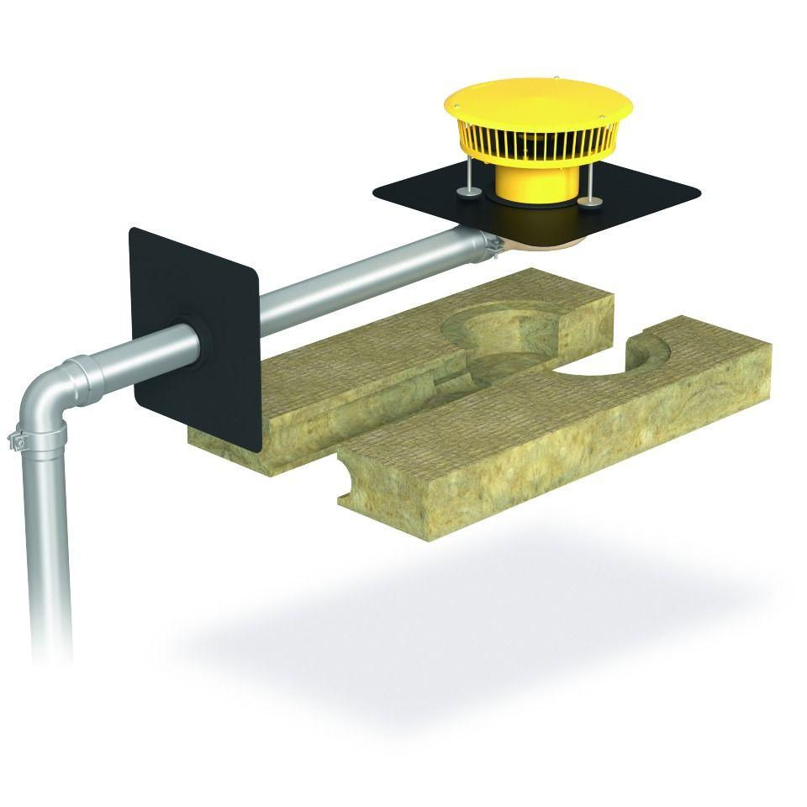

Produkt

Ablauf mit Laub-/Kiesfang

Werkstoff

Polyurethan (PUR)

Breite (mm)

480,00

Einbaubreite (mm)

500,00

Einbauhöhe (mm)

120,00

Einbautiefe (mm)

1.000,00

Höhe (mm)

120,00

Länge (mm)

990,00

Brandverhalten

A1, B2, E

Entwässerungsart

Freispiegel

Stutzen-Ausführung

waagerecht

Gewicht (kg)

6,90 - 14,20

Nennweite DN

70,00

Temperaturbeständigkeit (°C)

-40,00 - 80,00

Stutzenneigung

1°